Муниципальное бюджетное образовательное дошкольное учреждение комбинированного вида детский сад №4 станицы Крыловской
муниципального образования Крыловский район

ПРОЕКТ ПО
ФИЗИЧЕСКОЙ КУЛЬТУРЕ
«МОЙ ВЕСЕЛЫЙ
ЗВОНКИЙ
МЯЧ»

Подготовила и провела
Инструктор по ФК Курышкина Л.Я.

Ст. Крыловская
Образовательная область: физическое развитие.
Вид деятельности: проектная.
Возрастная группа: средняя.
Тема проекта: «Мой веселый звонкий мяч».
Цель проекта:сохранение и укрепление физического и психического здоровья детей с учетом их индивидуальных особенностей, удовлетворение потребностей растущего организма в отдыхе, творческой деятельности и движении.

Задачи:
Развивающие:развивать любознательность и познавательную активность в спортивных играх с мячом; формировать культурно-гигиенические и физические навыки.
Образовательные:
обобщить представление детей в разнообразии мячей и их назначении;
учить детей выделять характерные признаки: форму, цвет, величину, назначение;
развивать выносливость, ловкость, выдержку, моторику пальцев рук, укреплять мышцы ног, рук, живота;
укреплять здоровье и физическое развития детей;
закреплять знания и представления о спорте и спортивных играх.
Воспитательные:
вызывать интерес к многообразию мячей, познакомить с подвижными играми с мячом, употреблять в самостоятельной деятельности;
формировать чувство удовлетворения от умения выполнять задания;
заинтересовать родителей в использовании мяча в дидактических играх.
воспитывать упорство, настойчивость в спортивных играх с мячами; воспитывать внимание, отзывчивость, взаимопомощь и взаимовыручку.

Актуальность проблемы.
В настоящее время все чаще дети стали проводить свободное время около телевизора, компьютера. Поэтому наблюдается снижение двигательной активности у детей, что отрицательно сказывается на здоровье.
Для того, чтобы мотивировать детей заниматься физическими упражнениями, спортом, необходимо научить их играть в разнообразные игры с мячом. Именно мяч является одним из самых доступных спортивным инвентарем и есть у каждого ребенка.
Вот только научить ребенка играть в мяч может не каждый родитель. Поверхностный интерес родителей и детей к мячу и игр с ним не дает положительного результата.
А всем известно, что дошкольный возраст – это важный период формирования человеческой личности и прочных основ физического здоровья. В этом возрасте закладываются основы физического развития, формируются двигательные навыки, создается фундамент для воспитания физических качеств. Поэтому необходимо уделить внимание такому вопросу, как история образования мяча, игры с мячом в разное время года. Если ребенок будет владеть необходимыми знаниями, навыками, то сможет в дальнейшем самостоятельно организовывать игры с мячом.
Игры с мячом развивают глазомер, координацию, смекалку, способствуют общей двигательной активности.
Для ребенка мяч – предмет увлечения с первых лет жизни. Ребенок не просто играет в мяч, а варьирует им: берет, переносит, кладет, бросает, катает и т.п., что развивает его эмоционально и физически. Игры с мячом важны и для развития руки малыша.
Движения пальцев и кистей рук имеют особое значение для развития функций мозга ребенка. И чем они разнообразнее, тем больше "двигательных сигналов" поступает в мозг, тем интенсивнее проходит накопление информации, а следовательно и интеллектуальное развитие ребенка.
Движения рук способствует также развитию речи ребенка..
Малыши, знакомясь со свойствами мяча, выполняя разнообразные действия (бросание, катание, бег за мячом и др.), получают нагрузку на все группы мышц (туловища, брюшного пресса, ног, рук, кистей), у них активизируется весь организм. Даже, казалось бы, обычное подкидывание мяча вверх вызывает необходимость выпрямления, что благоприятно влияет на осанку ребенка. Можно сказать, что игры с мячом – специальная комплексная
гимнастика: развивается умение схватывать, удерживать, перемещать мяч в процессе ходьбы, бега или в прыжке.
Игры и упражнения с мячом развивают ориентировку в пространстве, регулируют силу и точность броска, развивают глазомер, ловкость, быстроту реакции; нормализуют эмоционально-волевую сферу, что особенно важно как для малоподвижных, так и для гипервозбудимых детей. Игры с мячом развивают мышечную силу, усиливают работу важнейших органов организма – легких, сердца, улучшают обмен веществ.

Вид проекта: краткосрочный.
Сроки реализации проекта: 4-8июля 2016г.
Участники:дети средней группы, воспитатель, инструктор по физической культуре, музыкальный руководитель, родители.

Этапы и содержание проекта
Подготовительный этап (организационный)
Определение темы, цели и задач проекта.
Подборка методической, научно-популярной, художественной литературы, иллюстрированного материал по данной теме.
Разработка мероприятий, направленных на оздоровление и физическое развитие детей.
Рассматривание фотографий на тему спортивные игры с мячом.
Рисование на асфальте «Мячи разных видов спорта».
Чтение загадок, стихов о мячах.
Спортивный досуг «Мой веселый звонкий мяч».
Подборка материала, атрибутов для игровой и проектной деятельности.
Подборка материал для изобразительной и продуктивной деятельности детей.
Составление перспективного плана мероприятий.

Основной этап (исследовательский)
Использование физическихигр, упражнений, создание проблемных ситуаций, привлечение родителей.
Развивать умения детей свободно владеть мячом. Учить разным способам передачи мяча.

Заключительный этап (итоговый)
Ожидаемые результаты проектной деятельности:
Приобретены новые знания и впечатления об играх с мячом.
Познакомились с большим количеством народных игр («Матрешки», «Ровным кругом», «Мы топаем ногами» и т.д.)
Улучшили показатели физических качеств: быстроты, ловкости, выносливости, силы, гибкости.
Познакомились с произведениями поэтов, писателей и художников на тему мяч.
Список используемой литературы
А.К.Бондаренко Дидактические игры в детском саду. – М.: Просвещение, 1991.
М.М Борисова. Малоподвижные игры и игровые упражнения для детей 3-7 лет. – М.: Мозаика-Синтез, 2012.
Л.И.Пензулаева. Физкультурные занятия в детском саду – М.: Мозаика-Синтез, 2009.
Л.Д.Глазырина. Физическая культура – дошкольника – М.: Просвещение, 1990.
Е.А.Тимофеева Подвижные игры для детей – М.: Мозаика-Синтез, 2009.
Ю.Г. Илларионова «Учим, детей отгадывать загадки»

Материалы приложения (план, сценарии, конспекты мероприятий и пр.)
Понедельник.
1.Рассказ воспитателя о разнообразии мячей.
Цель: Познакомить детей с разнообразием мячей и их назначением.
2. Спортивный досуг «Мой веселый звонкий мяч».
Цель: Получить удовольствие от совместных игр.
Вторник.
1.Рассматривание иллюстраций спортивных игр.
Цель: Познакомить детей с многообразием игр с мячом ( волейбол, футбол, баскетбол и т.д.)
2.Дидактическая игра «Добавь слово» (с мячом).
Цель: Упражнять детей в правильном обозначении положения предметов по отношению к себе; развивать ориентир в пространстве, отвечать только тому, кому бросят мяч.
3.Пальчиковая гимнастика «Мячик»
4.Аппликация « Мой веселый звонкий мяч»
Цель: Учит детей вырезать мячи круглой формы , наклеивать на лист бумаги, украшать.
Среда.
1.Подвижные игры с мячом.
Цель: Упражнять детей в ловле мяча, развивать внимание, быстроту реакции.
2.Загадывание загадок в играх с мячом.
Цель: Пополнять и активизировать представление об окружающем мире, развивать речь.
3.Лепка «Разноцветные мячи»
Цель: Учит детей разминать пластилин, придавать ему округлую форму раскатывая его между ладошками круговыми движениями
Четверг.
1.Чтение стихов о мячах.
Цель: Развивать интерес детей к художественной литературе, развивать связную речь детей.
2.Подвижная игра «Мяч в ворота»
Цель: Укреплять мышцы рук, ног, спины, живота.
3.Конкурс рисунка на асфальте «Мячи разных видов спорта»
Цель: закреплять знания детей о различных видах спорта.

Пятница.
1.Заучивание стихотворения С.Я.Маршака «Мой веселый звонкий мяч»
Цель: Помочь детям запомнить стихотворение, учить выразительно его читать.
2.Изготовление бумажных мячей.
Цель: Помочь детям, путем скомкивания ,сделать из бумаги мячики, вызывать интерес, поднимать настроение.
3.Развлечение «Веселый мяч»
Цель: Развивать у детей положительные эмоции от игр с мячом, совместной деятельности. Воспитывать интерес к здоровому образу жизни, укреплению своего здоровья, активным играм с мячом.

Спортивный досуг «Мой веселый звонкий мяч».
Цель: Получить удовольствие от совместных игр.

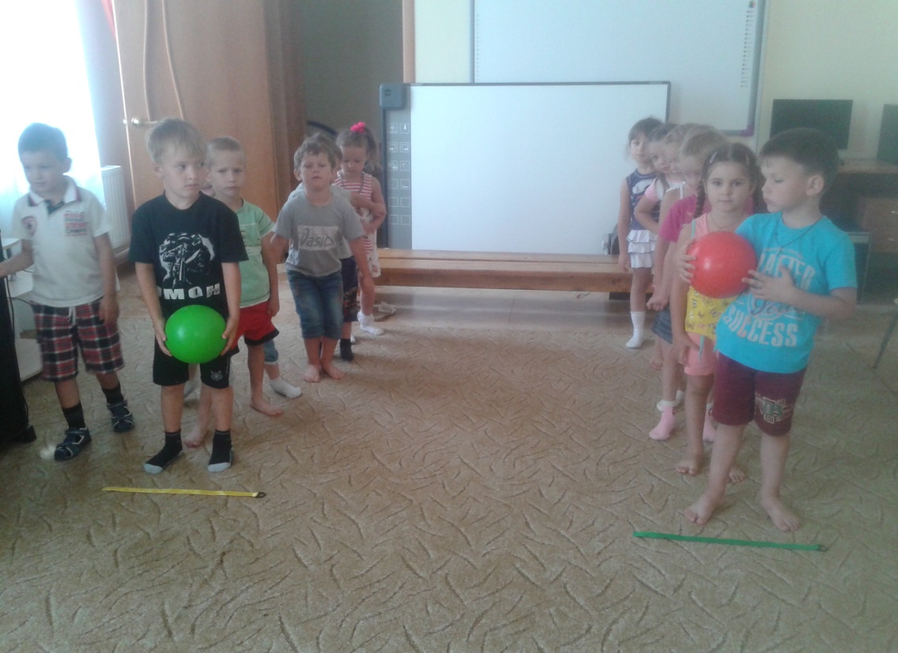

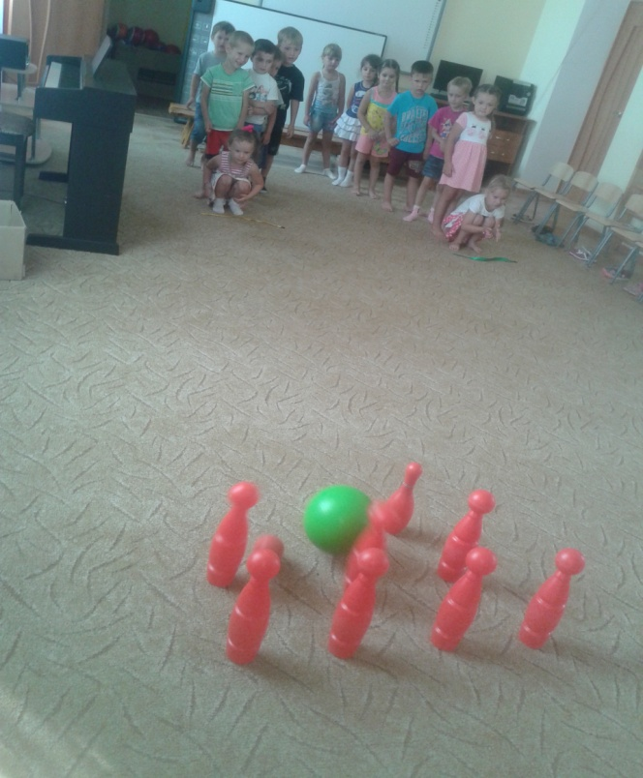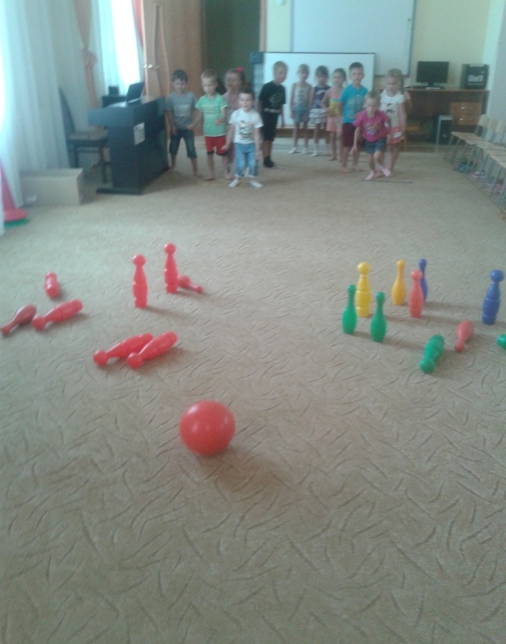

Дидактическая игра «Добавь слово» (с мячом).
Цель: Упражнять детей в правильном обозначении положения предметов по отношению к себе; развивать ориентир в пространстве, отвечать только тому, кому бросят мяч.

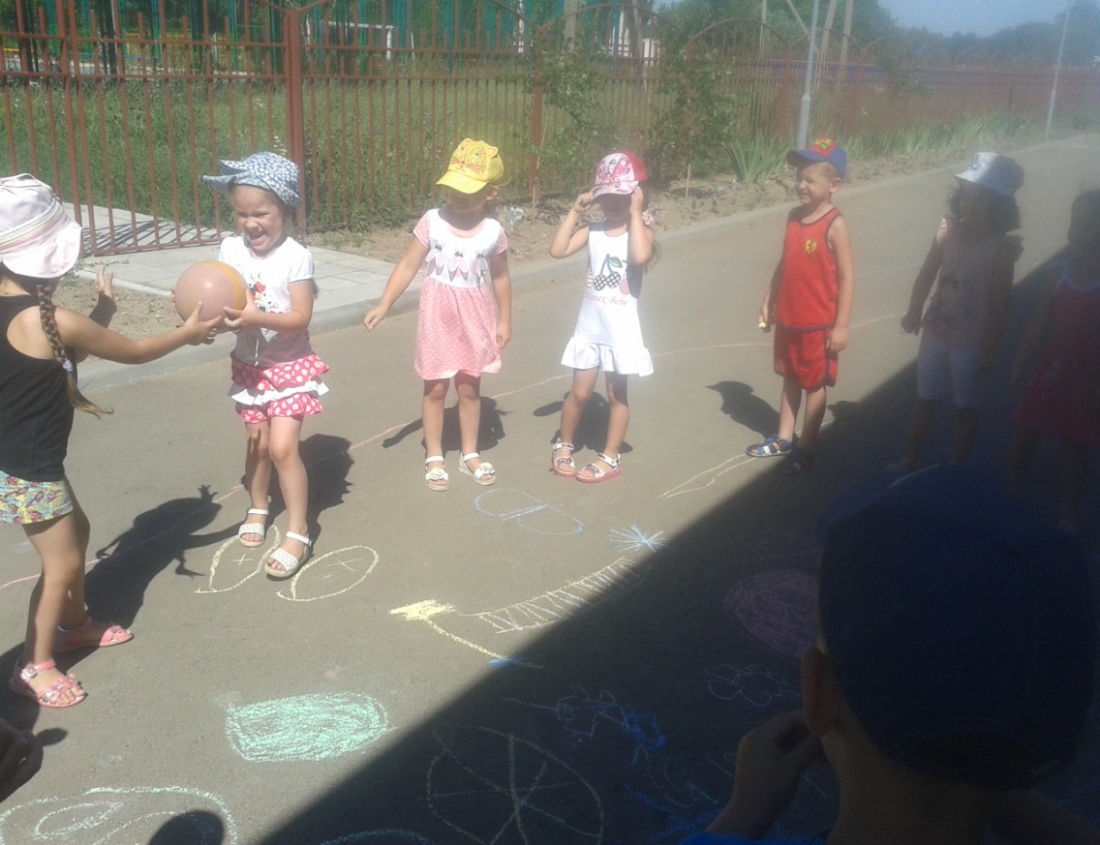

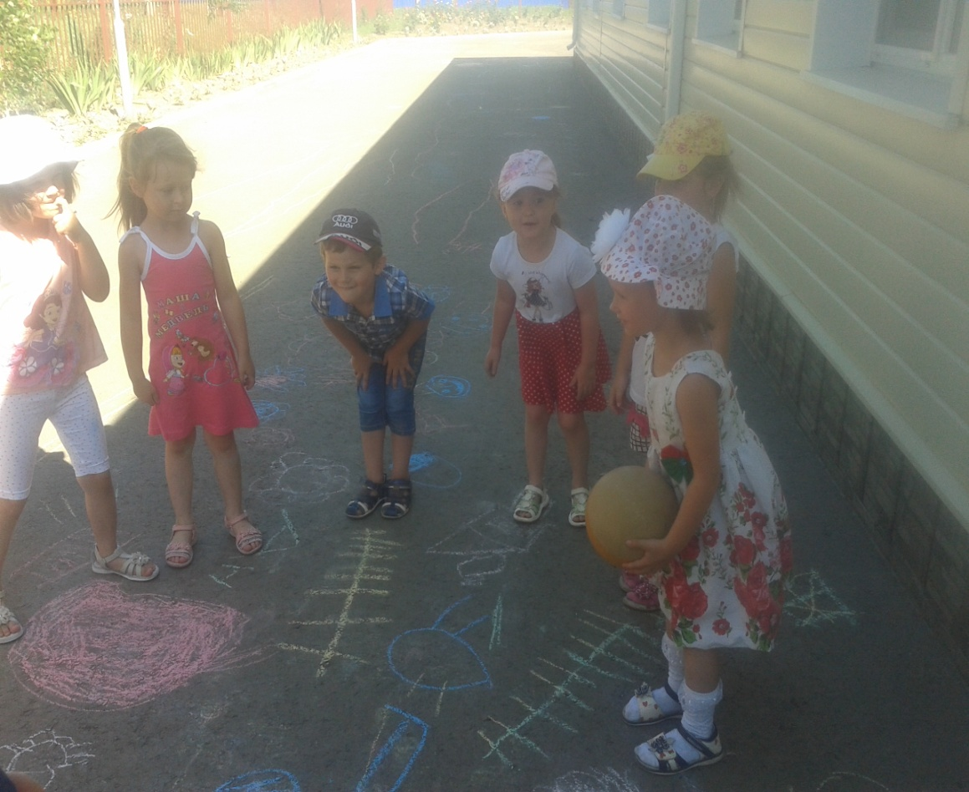

Аппликация « Мой веселый звонкий мяч»
Цель: Учит детей вырезать мячи круглой формы , наклеивать на лист бумаги, украшать.

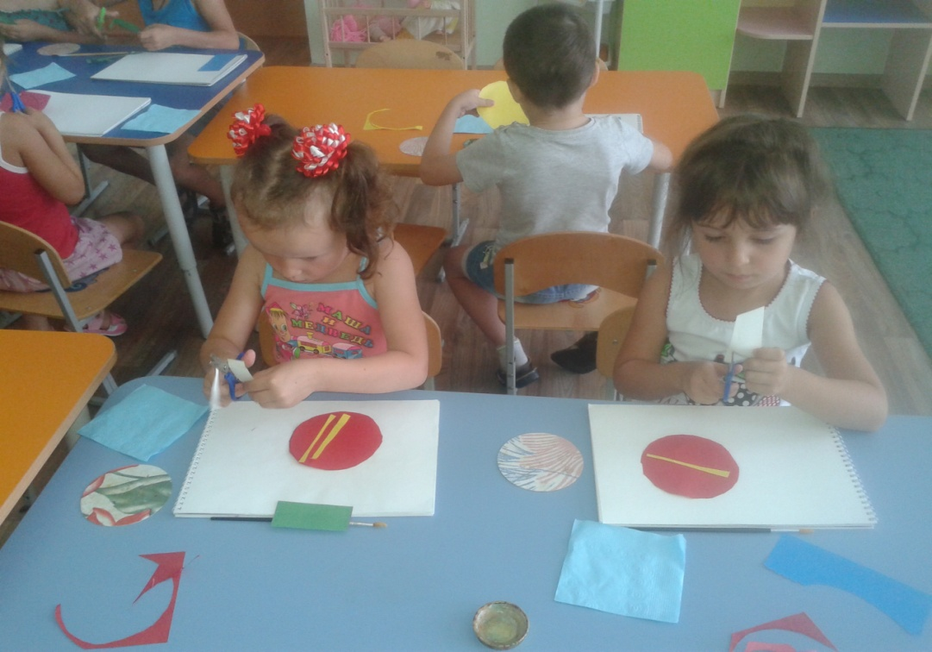

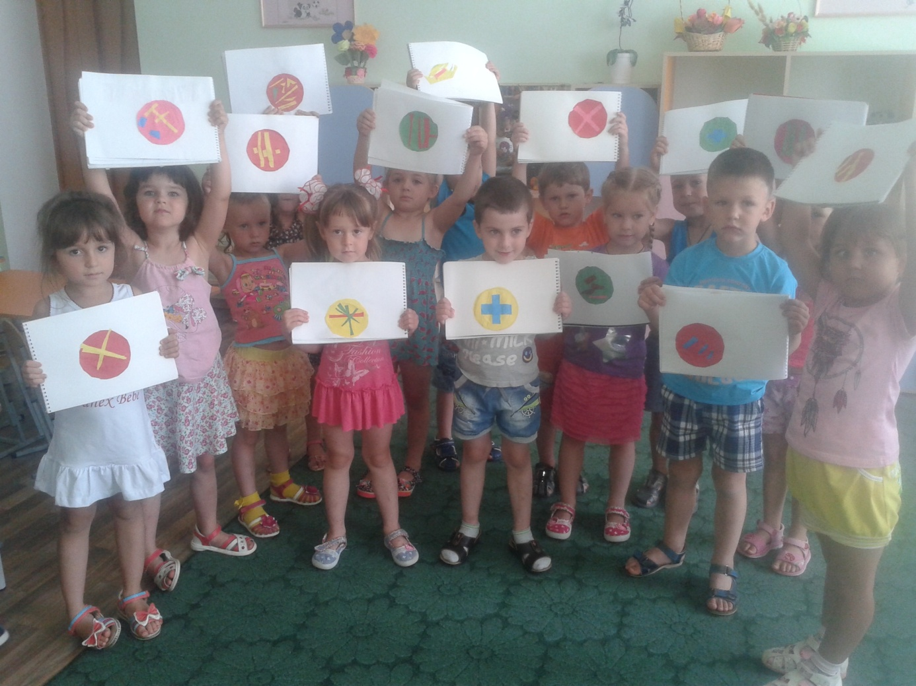

Подвижные игры с мячом.
Цель: Упражнять детей в ловле мяча, развивать внимание, быстроту реакции.

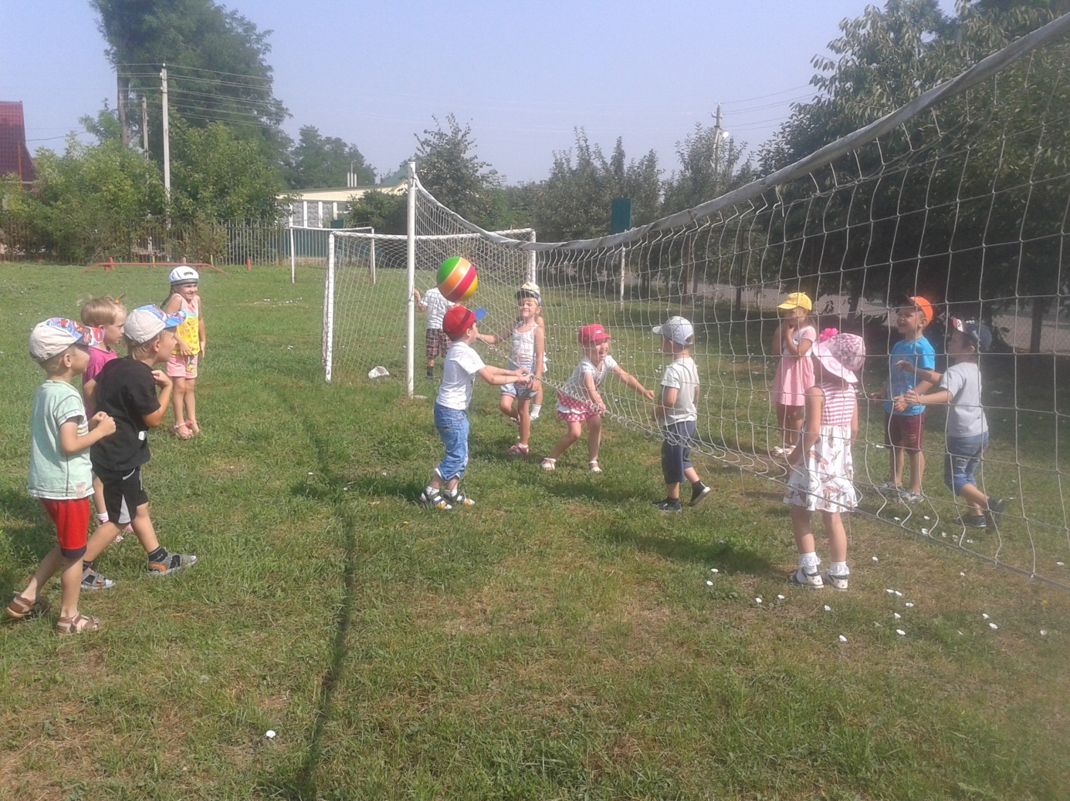

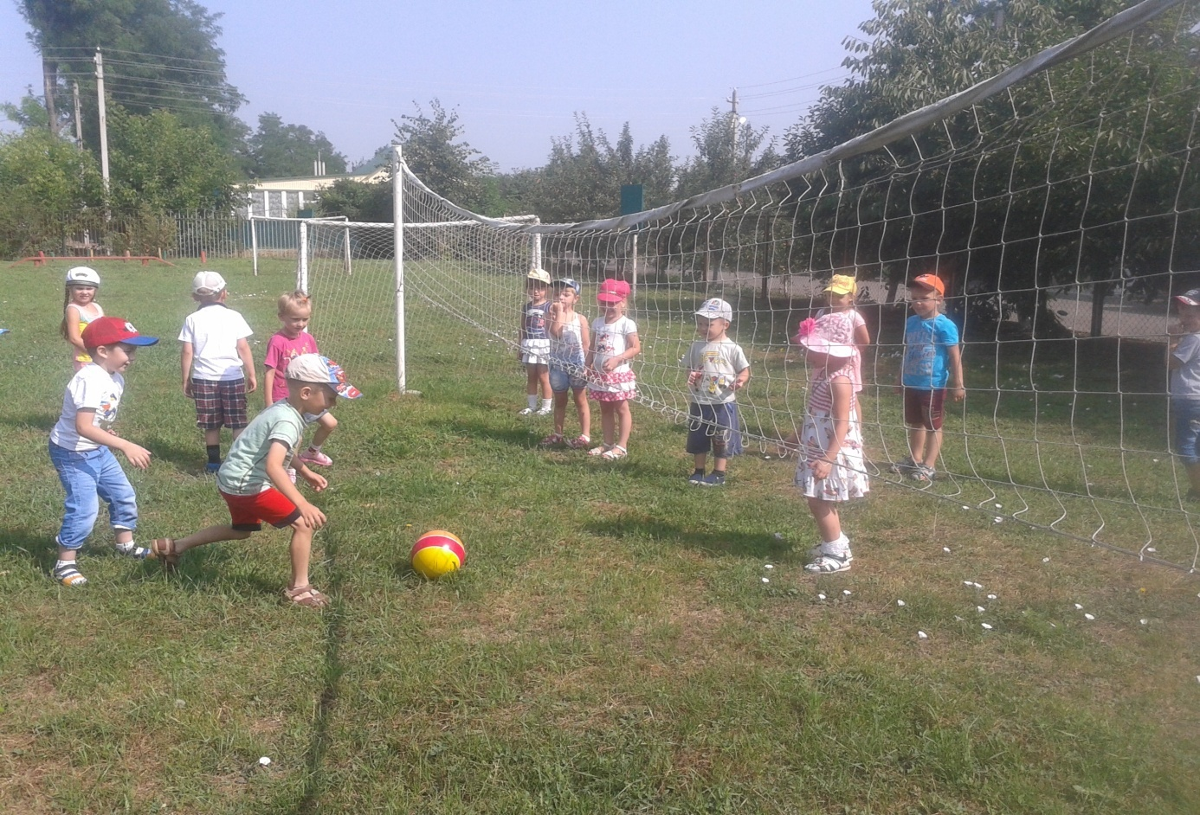
Лепка «Разноцветные мячи»
Цель: Учит детей разминать пластилин, придавать ему округлую форму раскатывая его между ладошками круговыми движениями.

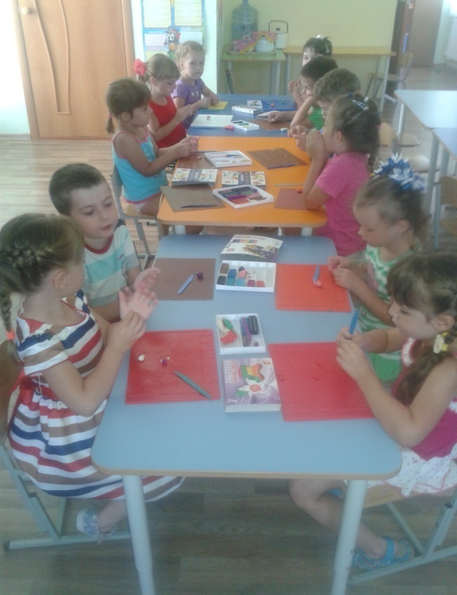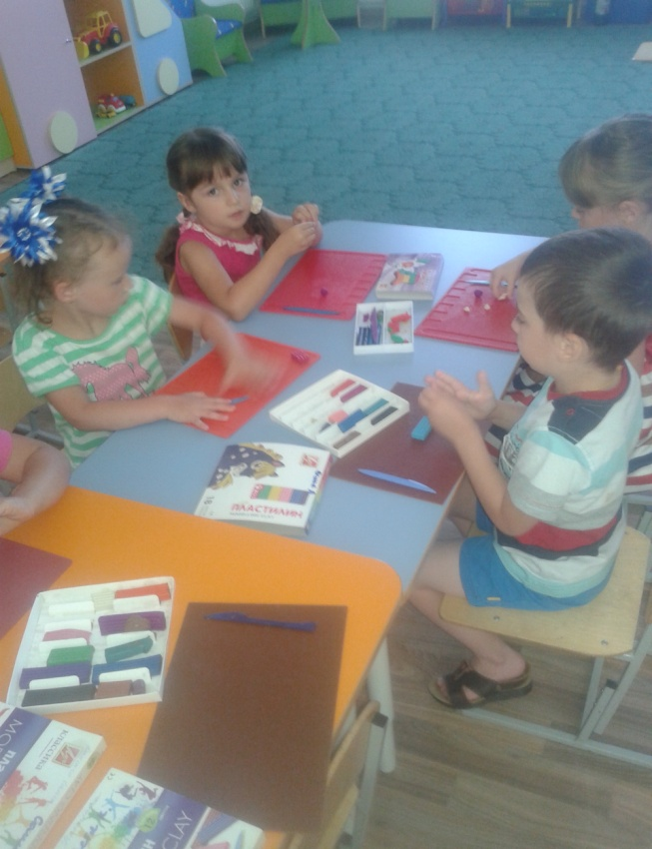

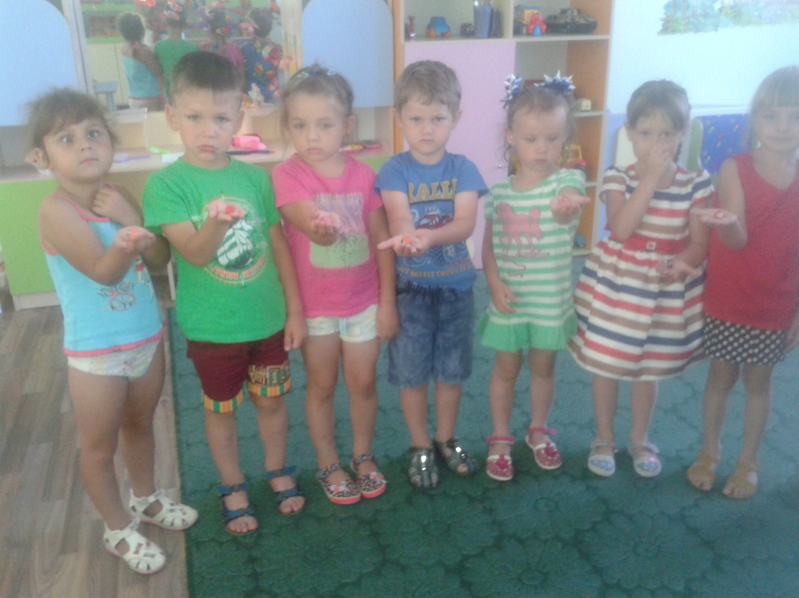

Подвижная игра «Мяч в ворота»
Цель: Укреплять мышцы рук, ног, спины, живота.

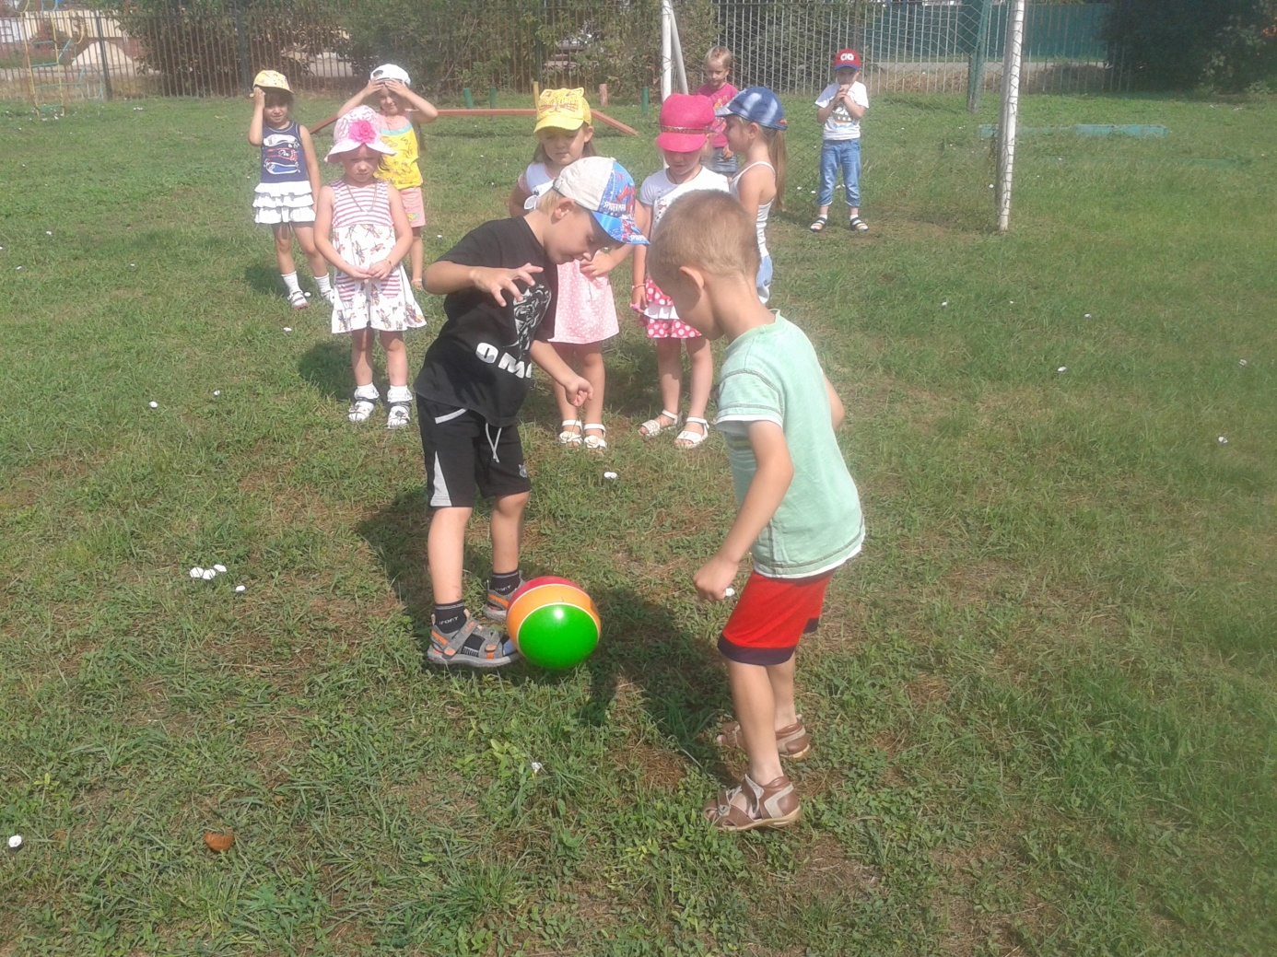

Конкурс рисунка на асфальте «Мячи разных видов спорта»
Цель: закреплять знания детей о различных видах спорта.
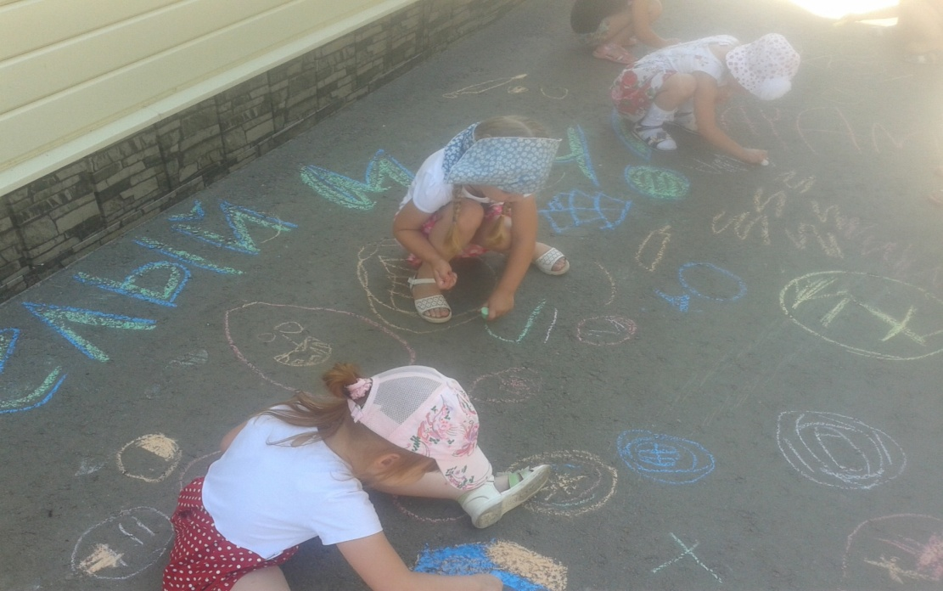

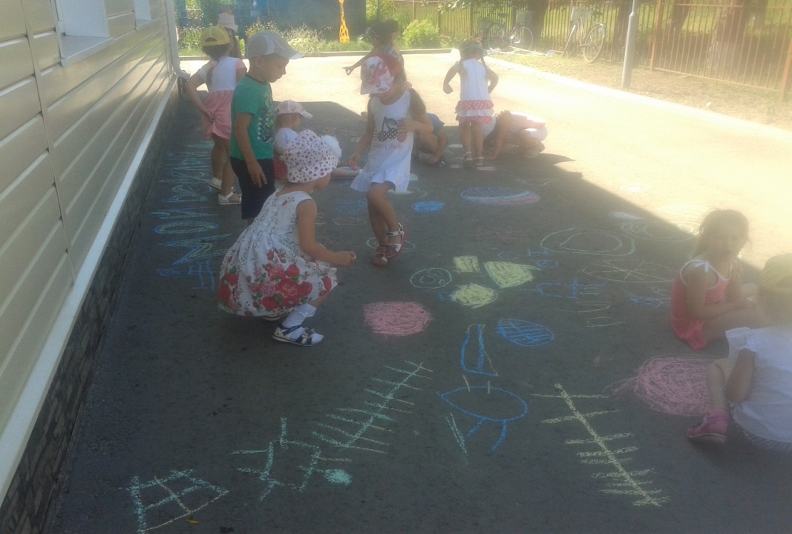

Развлечение «Веселый мяч»
Цель: Развивать у детей положительные эмоции от игр с мячом, совместной деятельности. Воспитывать интерес к здоровому образу жизни, укреплению своего здоровья, активным играм с мячом.

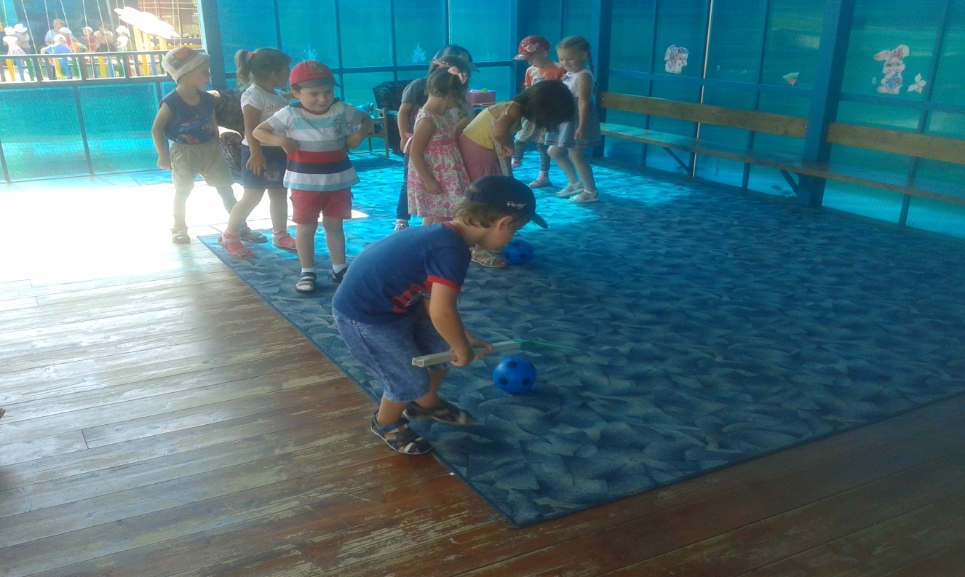
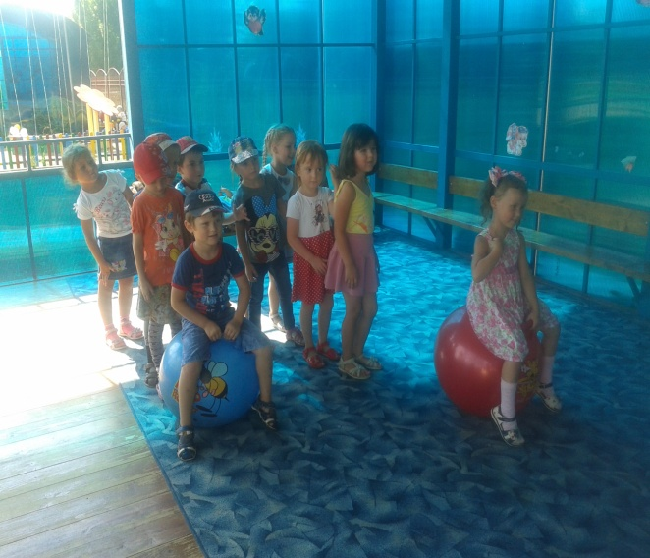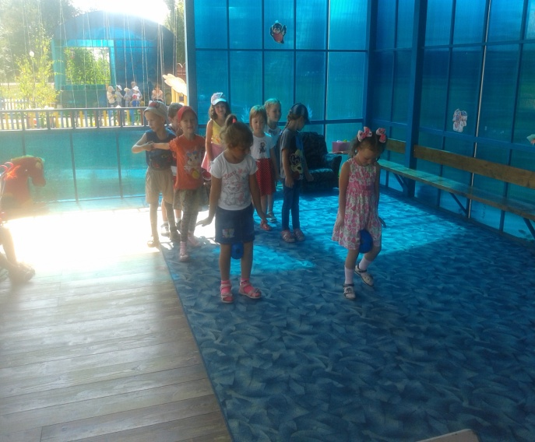

История мяча.
Упражнения с мячом являются одними из наиболее древних видов физических упражнений. История не знает ни точного места, ни времени возникновения мяча и игр с мячом. Известно лишь, что мяч возник в глубокой древности и за свою историю существования претерпел много изменений.
Сначала его плели из травы, пальмовых листьев, изготавливали из плодов деревьев, шерсти животных, шили из шкур животных, плели из тростника, скручивали из тряпок, вырезали из дерева, шили из кожи, набивая травой, опилками и другим подобным материалом. Мяч и предметы, похожие на него, археологи находят по всему миру.
Интересные факты.
В Древней Греции, Риме и Египте мяч не только любили, но и уважали.
Например, в Древней Греции он считался самым совершенным предметом, так как был похож на солнце, а значит (по мнению греков) обладал его волшебной силой. Греки шили мячи из кожи и набивали каким-нибудь упругим материалом, например, мхом или перьями птиц. А позже догадались надувать кожаный мяч воздухом. Такой мяч назывался «фоллис». Небольшие фоллисы использовали для ручных игр, а мячами больших размеров играли в игры, типа футбола. Древние греки придумали несколько игр с мячом. Так, спартанские воины увлекались «эпискиросом» - соревнованием по перебрасыванию ногами и руками кожаного мяча, набитого лоскутами, конским волосом, перьями, песком, а потом - надутого воздухом.
Любознательные римляне не преминули в числе прочего и это позаимствовать у соседей. Например, завели у себя игру «гарпастум». Вот как ее описывает Поллукс: «Игроки разделяются на две команды. Мяч помещают на линию в центре площадки. На обоих краях площадки за спиной у игроков, каждый из которых стоит на отведенном ему месте, проводят еще по линии. За эти линии полагается занести мяч, причем совершить оный подвиг сподручно, лишь распихивая игроков соперничающей команды».
Эта игра была важной частью программы военных занятий, наполнителями для мяча первоначально служили сено, солома и даже зерна инжира, а затем – воздух.
Распространены упражнения, и игры с мячом были и Древнем Риме (III-II тыс. до н.э.). Мячи шили из кожи, которые наполняли перьями, шерстью, зернами плодов инжира или фиговыми зернышками. Были у них и стеклянные мячи для одиночных игр. А упражнения с мячом назначались врачами, и выполнять их нужно было в известной последовательности, придерживаясь определенных правил.

Воинственные легионеры вместе с «огнем и мечом» принесли другим народам и распространили среди них свои спортивные занятия с мячом.
Британцы, например, соблазнившись ими, не только позаимствовали «гарпастум», но и освоили так, что в 217 г. н.э. выиграли матч у римлян!
Они придумали и собственный способ изготовления мячей: обвязывали конским (девичьим) волосом круглые овощи, затем приспособились делать их из мочевых пузырей животных. Если бы этим и ограничились! А то ведь пускали в ход отрубленные головы врага или слуги (поговаривают, правда, что не они первыми додумались до такого, а древние китайцы).
И в Древнем Китае играли в мяч, например, пиная его ногой. Игра со временем стала любимым народным развлечением, а во II веке до н.э. вошла в обязательную программу торжественного празднования дней рождения императора. Тогда же кожаные мячи вместо набивания перьями птиц и волосом животных научились наполнять воздухом, разработали правила и на игровом поле стали устанавливать ворота. Победителей чествовали цветами, награждали ценными подарками, а проигравших били бамбуковыми палками.
В древней Японии тоже не обходились без мяча. При императорском дворе проводились командные игры по забиванию мяча в ворота за определенное время (отмеряемое по песочным часам), во время перебрасывания он не должен был касаться земли.
В Древней Индии (III-II тыс. до н.э.) важную роль в деле объединения всей общины играла игра «катхи-ценду» (с мячом и битой), которая стала прародительницей хоккея на траве.
У североамериканских индейцев мяч был не игрушкой, а священным предметом, олицетворяющим Солнце, Луну и Землю.
У эскимосов игра в мяч тоже была обрядовым действом, которое совершалось во время празднества, знаменующего победу над зловредным мифическим существом по имени Седна.
Мяч найденный в древних египетских гробницах (3500 г. до н.э.), сшитый из кожи и набитый сухой соломой, а также изображенные на нем рельефы говорят о том, что мяч и игры с мячом использовались для веселого времяпровождения. Такими мячами играли дети фараонов и их подданных. А в египетском «футболе» каждая из двух команд играла на стороне своих богов. И победы одерживали не ради собственной славы, а во имя богов. Мяч у них был из дерева, а загоняли его в ворота изогнутыми палками. Были в Египте также мячи из кожи и коры деревьев. А мяч из хрупкого песчаника можно было только осторожно перебрасывать друг другу - от удара о землю он мог разбиться.
Мяч из резины «прискакал» в Европу из Центральной Америки. Местные индейцы делали его из смолы, которую добывали из разрезов коры деревьев и называли «каучу» (от слов «каа» - дерево и «о-чу» - «плакать»). Нам эта смола известна под названием «каучук». Каучуковый мяч попался на глаза путешественнику Христофору Колумбу. Знаменитый мореплаватель удивился, увидев, что большой и тяжелый мяч так высоко подскакивает при ударе о землю. Матросы Колумба привезли мяч в Испанию, и упругий колобок быстро раскатился по всему цивилизованному миру. Между прочим, игра американских индейцев с каучуковым мячом была на самом деле ритуальным действом. Причем далеко не безобидным. Игра заканчивалась жертвоприношением, а в жертву приносили капитана проигравшей команды.
До сегодняшнего дня в некоторых странах, наряду с современными резиновыми, кожаными, надувными мячами, сохранились мячи, изготовленные «по старинному рецепту». В Японии, например, есть любимая игрушка - маленький пестрый мячик «тэмари». Дети играют ими с наступлением весны, приветствуя первые солнечные деньки - память о том, что когда-то мяч был символом солнца. Мячик «тэмари» выточен из дерева и оплетен разноцветными шелковыми нитями, образующими красивые узоры.
В России мячи были разные. В раскопках под Новгородом нашли мячи разных размеров, сшитые из кожи. Ими играли дети в XIII веке. Крестьянские дети прошлого века играли легкими мячиками из бересты или тяжелыми мячами, туго свернутыми из тряпок. Сохранились даже сведения об одной из игр: ставили в ряд куриные яйца и выбивали их мячом.
В подмосковном Хотьковском девичьем монастыре шили мячики из мягких подушечек, а внутрь вкладывали камушки, завернутые в бересту, — получался одновременно мячик и погремушка. Кстати, происхождение слова «мяч» связано со словами «мягкий, мякоть, мякиш». То есть мяч - это мягкий шар.
Среди популярных в народе игр была, например, шалыга. В ней игроки ногами стремились загнать кожаный мяч, набитый перьями, в «город» противника. Н.Г. Помяловский в «Очерках бурсы» описывает похожую забаву – килу: «На левой стороне двора около осьмидесяти человек играют в килу - кожаный, набитый волосом мяч величиной с человеческую голову. Две партии сходились стена на стену: один из участников вел килу, медленно продвигая ее ногами, в чем состоял верх искусства в игре, потому что от сильного удара мяч мог перейти в противоположную сторону, в лагерь неприятеля, где и завладели бы им. Запрещалось бить с носка - при этом можно было нанести удар в ногу противника. Запрещалось бить с закилька, то есть, забежав в лагерь неприятеля и, выждав, когда перейдет на его сторону мяч, прогонять его до города - назначенной черты. Нарушающему правила игры мылили шею...»
Любителям игры с мячом доставалось от властей. Епитимья за нее была предусмотрена церковными постановлениями. Протопоп Аввакум призывал сжигать игроков на костре, в указе царя Алексея Михайловича (1648) о них говорилось: «...и по нашему указу тем людям велено делати наказание: и вы б тех велели бить батогами, а которые люди от такова бесчиния не отстанут, а вымут такие богомерзкие игры и вдругорядь, и вы б тех ослушников велели бить батогами; а которые люди от того не отстанут, а объявятся в такой вине и в третие и четвертые, и тех, по нашему указу, велено ссылать в украйные города».
Современные мячи различаются по размерам и назначению. Разные мячи применяются для игры в волейбол, баскетбол, футбол, теннис, водное поло, регби и другие игры.
У каждой из них - своя история.
Название игры в баскетбол получилось из английских слов «баскет» - «корзина» и «ball» - «мяч». Эту игру придумал спортивный инструктор одного из американских университетов Д.Нейсмит в 1891 году. По его указанию под потолком спортивного зала прибили большую корзину для фруктов и в нее забрасывали мяч. Когда игрокам надоело каждый раз лазить за мячом, кому-то пришло в голову просто выбить у корзины дно. Сначала баскетболисты пользовались кожаными мячами, а потом перешли на резиновые.
Ватерполисты, как известно, играют в воде, поэтому они смазывали кожаный мяч жиром, чтобы он не разбухал. Но, в конце концов, решили также играть резиновыми мячами.
А вот футболисты от резиновых мячей отказались, так как они скользкие, и водить такой мяч ногами тяжело. В футболе вообще все досконально продумано, вплоть до размера и веса мяча. Он должен быть не тяжелее 543 и не легче 396 граммов, а окружность иметь не больше 71 и не меньше 68 сантиметров.
Мячик для игры в бадминтон вообще делали из яблока. Да, брали твердое незрелое яблочко, втыкали в него гусиные перья и перебрасывали друг другу самодельными ракетками. Было это в Японии, оттуда игра попала в Индию, а из Индии ее привез в Европу один английский герцог, замок которого находился неподалеку от города Бадминтон. Игру так и назвали. А яблочко к тому времени, конечно, заменили на пробковый мячик.
Материалы для мячей использовались разные. Зато форма всегда была одинаковая - круглая. С одним только исключением. Мяч для регби - овальной формы (как дыня). Но не потому, что этого требует игра. Просто так получилось. В английском городке Регби любили играть в мяч. Но тряпичный мяч был весьма непрочным. Тогда торговец требухой домашнего скота Уильям Гилберт взял и обшил кожей... мочевой пузырь свиньи. Мяч получился легким и прочным. Было это в девятнадцатом веке, но и до сих

Рекомендация для родителей
«Учимся играть вместе».

Подготовьте один или два больших мяча диаметром 15–20 см, маленькие мячи диаметром 5–8 см (от большого и настольного тенниса, резиновые, мягкие из разных материалов, сшитые вами), бумажные шары (из скомканной бумаги), большой надувной мяч-шар.
Покажите ребенку, как вы играете в мяч: катаете, бросаете, ловите, отбиваете от пола и т.п. Попробуйте научить этому и вашего малыша.
Не принуждайте малыша к выполнению того или иного движения. Не требуйте от него повторять упражнение до тех пор, пока ребенку не удастся выполнить его правильно. Не упрекайте его за рассеянность, невнимание, неумение и т.п. Не превращайте обучение в скучную повинность. Играйте с малышом, когда он будет находиться в хорошем настроении.
Проявите фантазию, изобретательность, используйте для игр все, что найдете под рукой: гладильную доску, стулья, пустые пластиковые бутылки, длинные шнурки и т.п.
Постепенно вовлекайте его во все новые виды игры, систематически повторяя их. Для этого возраста достаточно, чтобы ребенок научился прокатывать мяч в даль в заданном направлении, бросать мяч об пол и вверх, правильному замаху при метании малого мяча вдаль.
Не забывайте о возрасте вашего ребенка, его физических возможностях! Обращайте внимание на упражнения, которые ребенок выполняет с радостью, без нажима с вашей стороны. Представьте себе, что вы сами – ребенок. Прекрасно, если вы ободрите своего малютку похвалой; удивитесь тому, какой он ловкий, смелый, быстрый; что он уже сам может показать другим. Пусть ребенок демонстрирует свои умения перед всеми членами семьи или его же сверстниками: это постепенно развивает у ребенка уверенность в своих силах, стремление учиться дальше, осваивая новые, более сложные движения и игры.

Рекомендация для родителей.
Поиграйте с детьми!
Солнышко
Возьмите мяч среднего размера, сядьте с ребенком друг напротив друга, разведя ноги в стороны – делаем «домики». Катаем мячик друг другу.
По небу солнце ходит
И в домики заходит.
И к Тиме заходит (мячик катится к Тиме),
И к маме заходит (мячик от Тимы катится к маме),
И к Тиме заходит,
И к маме заходит…
Когда ребенок понял суть игры, добавляйте еще детей и взрослых. Позже ребенок сам решает, кому он хочет покатить мяч.

Ты катись веселый мячик
Встаньте в круг и передавайте друг другу мяч со словами:
Ты катись веселый мячик
Быстро, быстро по рукам.
У кого остался мячик,
Тот танцует гопака.
У кого из детей мяч остался, тот выходит в середину круга и начинает танцевать. Игра начинается опять.
Летящий мяч
Возьмите мяч среднего размера, чтобы ребенку было удобно его держать в руках. Взрослый бросает мяч ребенку, а тот возвращает его взрослому.
Летит мой мяч, летит к тебе,
Смотри, не прозевай!
Держи его, лови его,
И снова мне бросай.

Мини-баскетбол

Можно предложить ребенку поиграть в мини-баскетбол. Возьмите любую емкость, поставьте или повесьте ее на некотором расстоянии от пола. Предложите ребенку забросить мяч в корзину. Эту игру легко разнообразить, меняя размер емкости и размеры мячей, а также высоту, на которую помещена эта емкость, и расстояние, с которого ребенок пытается забросить мяч.

Яблочко
Дети садятся в круг. Выбирается водящий. Мяч передается по кругу со словами:
Яблочко, катись, катись.
Ты румяное, катись.
Мне в ладошки прикатись.
А теперь остановись!
В этот момент мячик останавливается у кого-то в руках. Все быстро прячут руки за спину. Водящий становится в круг и пытается угадать, у кого же мячик, он кого-то показать ручки. Каждый спрашиваемый должен показать обе ручки.

Мой веселый звонкий мяч

Предложите ребенку ударять по мячу рукой, сопровождая словами:
Мой веселый звонкий мяч,
Ты куда помчался вскачь?
Желтый, красный, голубой
Не угнаться за тобой.
Эта игра развивает чувство ритма, ребенок учится вести мяч.

Мячик, мячик, поскачи
Покажите ребенку, что мяч можно бросать об стенку и ловить его двумя руками. При этом проговаривайте:
Мячик, мячик, поскачи!

Съедобное — несъедобное
Играть в эту игру можно даже с трехлетними малышами. Станьте с ребенком на некотором расстоянии друг от друга. Бросайте ребенку мяч и называйте любой предмет. Если он съедобный – ребенок должен поймать мяч, если несъедобный – отбить.
Существует множество вариантов этой игры, направленной на развитие речи ребенка:
«Животные и их детеныши»,«Кто как разговаривает», «Кто где живет», «Кто как передвигается», «Скажи ласково», «Противоположности», «Из чего сделано», «Лови да бросай – цвета называй», «Третий лишний», «Какой по форме», «Один – много».

Я знаю пять имен…
Задача ребенка – стучать об пол мячом и без остановок называть подряд пять предметов: пять имен, пять овощей, пять городов, пять марок машин и т.д. Кто сбился, тот проиграл.

Подборка иллюстраций к беседе «Спортивные игры с мячом».
Баскетбол.
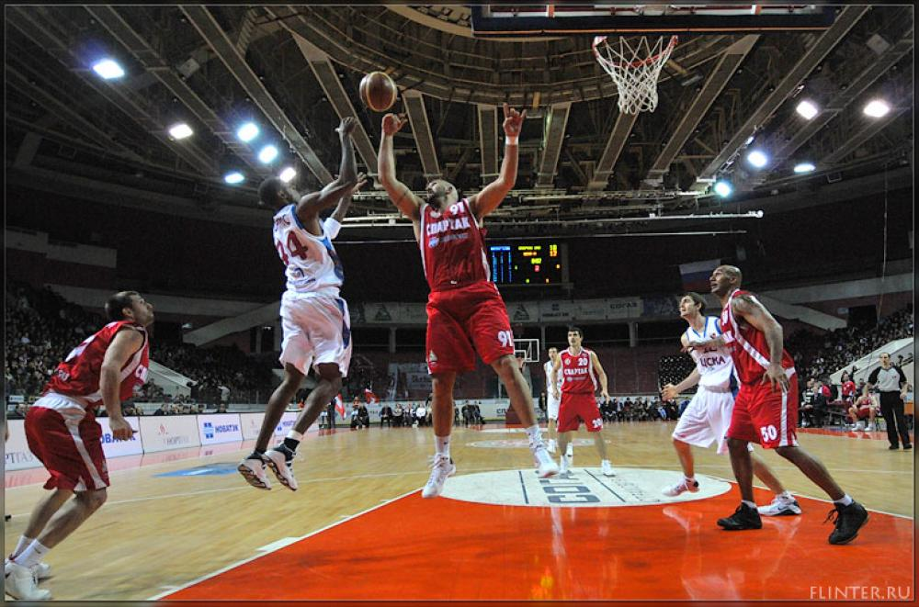
Водное поло.
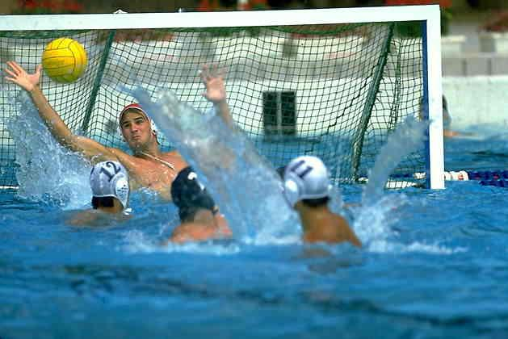

Теннис.
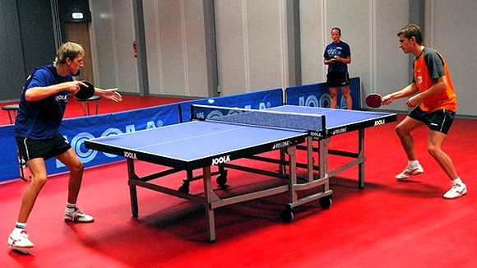

Волейбол.
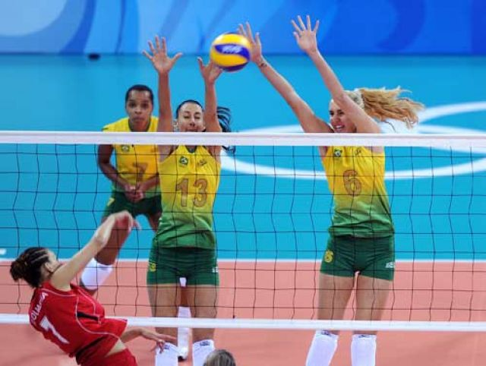

Виды мячей.

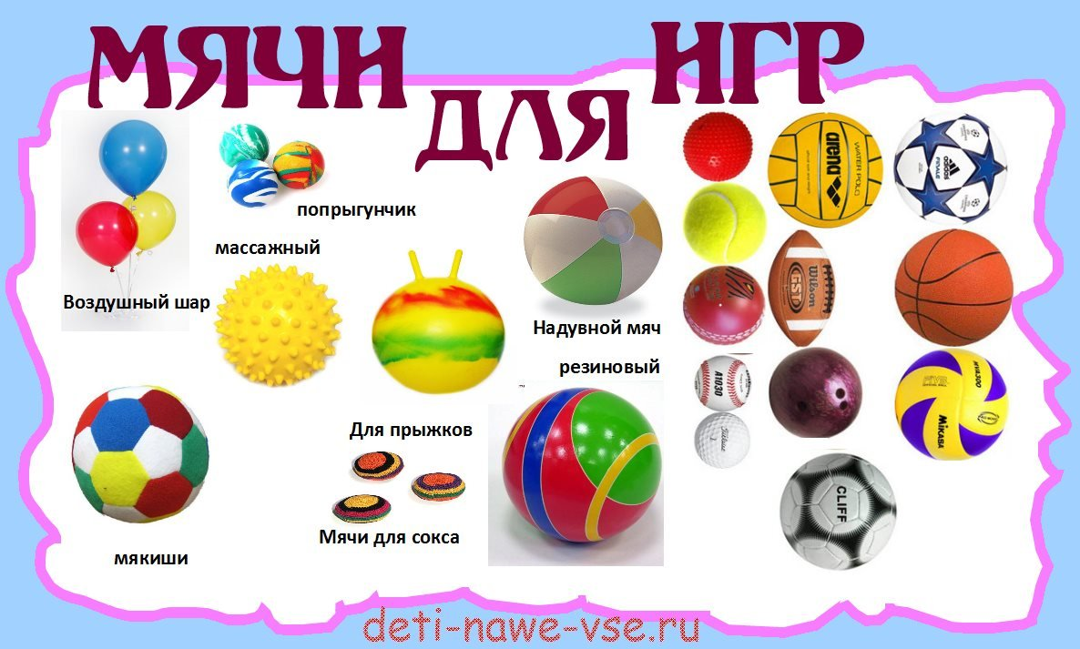

Подвижные игры с мячом.

Мяч в кругу.

Цель. Совершенствовать навык отталкивания мяча, учить ориентироваться в пространстве, развивать фиксацию взора, активизировать прослеживающую функцию глаза.
Ход. Дети сидят на корточках на полу, образуя круг. Педагог дает одному из участников игры мяч-Колобок (на нем нарисованы или приклеены глаза, нос, рот) и читает стихотворение.
Колобок, Колобок,
У тебя румяный бок.
Ты по полу покатись
И Катюше улыбнись!
Правила: мяч нужно отталкивать посильнее, чтобы он докатился до другого участника игры, а также подавать выкатившийся из круга мяч.

Прокати и догони.

Цель. Учить катать мяч в прямом направлении, отталкивать его энергично, развивать умение ориентироваться в пространстве, активизировать прослеживающую функцию глаза.
Ход. Ребенок с мячом в руках подходит к обозначенному месту (шнур, полоска пластыря, цветной кружочек) и выполняет действия в соответствии со стихотворным текстом.
Наш веселый, звонкий мячик
(толкает мяч двумя руками)
Мы прокатим далеко
(смотрит, куда он покатился),
А теперь его догоним.
(бежит за мячом, догоняет его.)
Это сделать нам легко!
(поднимает мяч над головой:«Поймал!»)
В зависимости от диаметра мяча ребенок может прокатывать его одной рукой, чередуя правую и левую руку, если мяч маленький (диаметром 5-8 см) или двумя руками, если большой (диаметром 18-20 см).
Правила: ребёнок смотрит вперед, прежде чем катит мяч. Не бежит за мячом сразу, а дожидается речевого сигнала.

Сбей кеглю.

Цель. Развивать элементарные навыки попадания мячом в цель умение энергично отталкивать мяч в заданном направлении, развивать фиксацию взора.
Ход. Педагог ставит две-три кегли на расстоянии 1-1,5 м от ребенка, дает ему большой мяч.
Ребенок приседает на корточки, наклоняется, ставит ноги чуть шире плеч в обозначенном взрослым месте (цветной кружок или шнур), прокатывает мяч двумя руками вперед, стараясь сбить кегли. Затем идет за ним, поднимает и возвращается.
Педагог сопровождает свой показ такими словами:
Посмотри, какие кегли.
Ровно-ровно в ряд стоят!
К ним направим мяч умело
И они уже лежат!

Правила: энергично отталкивать мяч двумя руками, смотреть вперед - на кегли.

Весёлые мячи.

Цель. Развивать быстроту реакции, ориентировку в пространстве, зрительно – двигательную координацию.
Ход. Дети с мячами в руках выстраиваются на исходной линии в шеренгу. Педагог произносит слова:
Раскатились все мячи, покатились.
(Дети бросают мячи из-за головы и бегут за ними.)
Вот распрыгались мячи, разыгрались
(Прыгают на двух ногах на месте с мячами в руках.)
Наши яркие мячи, разноцветные мячи.
В уголок бегут мячи, убегают.
(Дети бегут на исходную линию.)
Там попрятались мячи, отдыхают.
(Присаживаются на корточки.)
Правила: действовать согласно тексту стихотворения.

Найди и промолчи.

Цель. Развивать ориентировку в пространстве, расширять зрительное поле.
Ход. Дети стоят на одном конце зала лицом к воспитателю. Педагог показывает мячик и говорит, что они должны найти его. Тот кто найдет, должен подойти к педагогу, тихо сказать на ухо, где он увидел мячик, и отойти на свое место, а игра будет продолжаться до тех пор, пока все дети не найдут мячик.
Затем педагог предлагает всем повернуться лицом к стене и закрыть глаза, а сам в это время прячет мячик. По сигналу «Готово!» дети открывают глаза и расходятся по комнате в поисках мячика. В конце игры отмечается тот, кто первый увидел мячик, а также те дети, которые проявили наибольшую выдержку, наблюдательность, сообразительность.
Вариант: кто первый найдет мячик вместе с воспитателем, прячет его, а дети ищут.
Правила: тот, кто найдет, должен подойти к воспитателю, тихо сказать на ухо, где он увидел мячик, и отойти на свое место.

Лови – бросай.

Цель. Развивать координацию движений, ловкость, фиксацию взора.
Ход. Дети стоят в кругу, взрослый – в центре. Он перебрасывает мяч и ловит обратно, говоря: «Лови, бросай, упасть нe давай!».
Текст произносит не спеша, чтобы успеть поймать и бросить мяч. Расстояние постепенно увеличивается: от 1 до 2 м и более.
Правила: ловить мяч, не прижимая его к груди; бросать точно взрослому двумя руками в соответствии с ритмом произносимых слов.
Усложнение: дети стоят в парах и перебрасывают мяч друг другу.

Дидактические игры с мячом.
Так бывает или нет.

Цель. Учить замечать непоследовательность в суждениях, развивать логическое мышление.
Ход. Воспитатель объясняет правила игры:
Я буду рассказывать историю, в которой вы должны заметить то, чего не бывает.
«Летом, когда ярко светило солнце, мы с ребятами вышли на прогулку. Сделали из снега снеговика и стали кататься на санках». «Наступила весна. Все птицы улетели в теплые края. Медведь залез в свою берлогу и решил проспать всю весну...»

Какое время года?

Цель. Учить соотносить описание природы в стихах или прозе с определенным временем года; развивать слуховое внимание, быстроту мышления.
Ход. Дети сидят на скамейке. Воспитатель задает вопрос «Когда это бывает?» и читает текст или загадку о разных временах года.

Где что можно делать?

Цель. Активизация в речи глаголов, употребляющихся в определенной ситуации.
Ход. Воспитатель задает вопросы, дети отвечают на них.
Что можно делать в лесу? (Гулять; собирать ягоды, грибы; охотится; слушать пение птиц; отдыхать).
Что можно делать на реке? Что делают в больнице?

Какая, какой, какое?

Цель. Учить подбирать определения, соответствующие данному примеру, явлению; активизировать усвоенные ранее слова.
Ход.Воспитатель называет какое-нибудь слово, а играющие по очереди называют как можно больше признаков, соответствующих данному предмету.
Белка — рыжая, шустрая, большая, маленькая, красивая.....
Пальто — теплое, зимнее, новое, старое …..
Мама — добрая, ласковая, нежная, любимая, дорогая …
Дом — деревянный, каменный, новый, панельный …

Стихотворения о мячиках.

Н. Радченко
Мой веселый мячик
Прыгает и скачет:
Прыг-скок - в уголок,
А потом обратно.
Вок как мы вечерок
Провели приятно!
Т. Прокушева
Разноцветный мячик
По дорожке скачет.
Прыгает, не бьётся,
В руки не даётся!
Г. Кузнец
Скачет мячикпрыг да скок,
Скачет мячик на порог.
Скачет десять раз подряд
От ладошки и назад.
Е. Горбовская
Что такое, что за шум?
Скачет мячик: бум-бум-бум!
Прыг-прыг-прыг и скок-скок-скок, -
Укатился под кусток.
И. Оленева
Мячикпрыгает – резвится!
Как ему остановиться?
Только руки опустил-
И мой мячик загрустил!
Е. Долгих
Прыг-скок, прыг-скок
Я, хотя и невысок,
Но зато прыгучий.
И со страшной кручи
Покачусь я вскачь!
Я ведь круглый мяч.
Н. Зубарева
Мяч под кресло закатился
И лежит там, затаился.
Как теперь в футбол играть?
Чем голы мне забивать?
Эй, довольно там валяться,
Мне пора тренироваться!
Вылезай-ка, хитрый мячик,
Здесь тебя заждался мальчик!
Я дружком тебя считал,
Без тебя мне скучновато!
Я бы сам тебя достал,
Жаль, что ручки маловаты!
Т. Шотт
Мячбольшой и толстобокий,
надувает мячик щёки.
Ты не лопни от обиды,
что бока всё время биты.
Тренируется игрок, –
подставляй небитый бок
Н. Родивилина
Круглый я, как колобок.
У меня упругий бок.
Весел очень и прыгуч,
Долететь могу до туч!
Жизнь, конечно, не легка -
Постоянно бьют бока,
Но ударов не боюсь,
В крепкой форме остаюсь
Не давайте мне лежать,
Я могу и убежать,
Без движенья - хоть заплачь!
Угадали? Это мяч!

Загадки про мяч.

Резиновый Арбузик
Скачет на пузе.(Мяч)

Круглый я как Шар земной
Все гоняются за мной.
Лупят ногами, руками,
А я убегаю - прыжками.(Мяч)

Звонкий, громкий и прыгучий
Улетает аж за тучи
И на радость детворе
Звонко скачет во дворе.(Мяч)

У Непоседы - паренька.
Круглые бока.
Ударишь - не плачет,
А всё выше скачет.(Мяч)

Кто там скачет по дорожке
Прыг, скок, кувырок
И забился в уголок. (Мяч)

Сделан из резины.
Купили в магазине
Скачет звонко
В руках ребёнка!(Мяч)

Узнаёте Циркача!
Он умчался топоча.
Прыгал звонко у ребят -
Закатился в палисад.
И теперь из палисада
Доставать беднягу надо.(Мяч)

Люди бьют его руками,
Головою и ногами,
Клюшкой по траве катают,
В сетку и кольцо кидают,
Вверх взлетает птицей вольной
И ему совсем не больно.
В лоб ударит, ты не плачь.
Называется он… (Мяч! )

Рецензия
на проект «Мой весёлый звонкий мяч» инструктор ФК Курышкина Л.Я. МБДОУ № 4, ст. Крыловской, Крыловского района
Проект автора просвещен физическому развитию. Рассчитан на детей средней группы.
Автор грамотно и подробно описывает пошаговые действия в реализации проекта, выполнении упражнений, которые можно повторить без затруднения. Акцентирует особое внимание на каждый раздел. В своей работе инструктор ФК даёт подробные рекомендации по проведению определённых упражнений. Пошаговое описание действий, которые знакомы ребёнку с занятий с инструктором в данном дошкольном учреждении.
В качестве основных методов Лилия Яковлевна использует именно то, что действительно нужно и востребовано. Все содержания разделов в данном проекте взаимосвязаны. Как положительный факт можно отметить то, что все разделы понятны. Хотелось бы отметить, что теоретическая значимость данного материала заключается в практическом интересе не только дошкольника, но и взрослого человека.
Суммируя результаты отдельных глав можно сказать, что автор учитывал не только возрастные особенности, но и индивидуальные возможности. Безусловной заслугой является новый методический подход- интеграция образовательных областей. Делая вывод по данному проекту , можно отметить, что материал предоставленный инструктором ФК востребован и актуален.
Руководитель МО по физическому воспитанию Т.Н.Татарина

